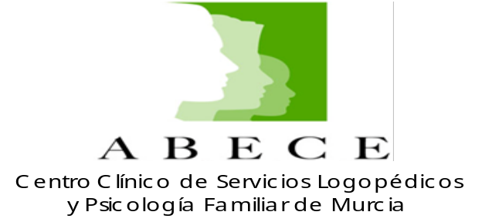

CURSO TEÓRICO-PRÁCTICO

ATENCION A MENORES CON DISCAPACIDAD INTELECTUAL EN EL AMBITO EDUCATIVO, SOCIAL Y FAMILIAR

FECHA: 4-5 de Marzo 2011

Registro de recursos sanitarios de la Región de Murcia NºRRSR:2090

PONENTE: Ascensión Balsalobre Sánchez, Psicóloga – Terapeuta Familiar, colegiada nº MU 1936, Licenciada en Psicología, Facultad de Psicología de la Universidad de Murcia, Formación en Terapia Familiar , Centro de Terapia Familiar Sistémica de Murcia y Barcelona. Técnico Educativo en Personas con Discapacidad y Técnico en Formación. Psicóloga del Centro Clínico de Servicios Logopédicos y Psicología Familiar de Murcia.

DIRIGIDO A :

PSICOLOGOS, PEDAGOGOS, TERAPEUTAS OCUPACIONALES, TRABAJADORES SOCIALES Y ESTUDIANTES ULTIMOS CURSOS DE CARRERA

Abierto plazo de inscripción.
Contactar: 676601606.

Duración: 10 horas.

Precio. 100 euros.profesionales.
90 euros.Estudiantes

